«Путешествие к звездам»
В дошкольных группах при МБОУ СОШ с.Большой Труев прошли увлекательные мероприятия, посвящённые Дню космонавтики. Ребята отправились в захватывающее путешествие по Вселенной, узнали много интересного о космосе, планетах и первых космонавтах. Наши маленькие исследователи создали собственные ракеты и планеты из бумаги и пластилина. А кто-то даже попробовал себя в роли настоящего космонавта, надев специальный костюм!
Мы прочитали книги о космических приключениях и посмотрели познавательные мультфильмы. Особенно ребятам понравилось узнавать, как живут космонавты на орбите и какие эксперименты они проводят. Завершилось наше мероприятие интересной выставкой детских работ, где каждый мог похвастаться своими творениями.
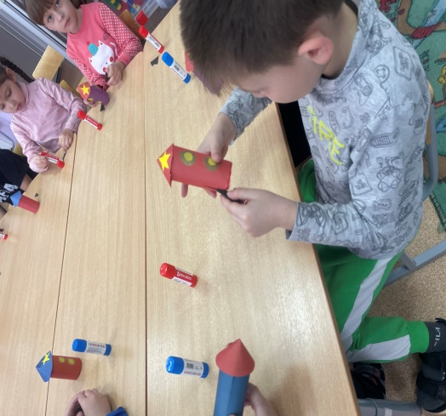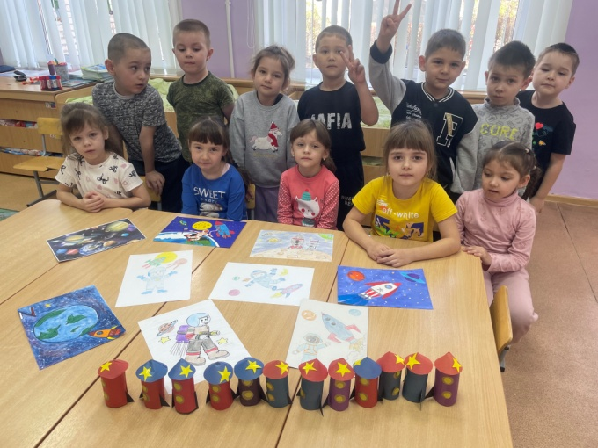
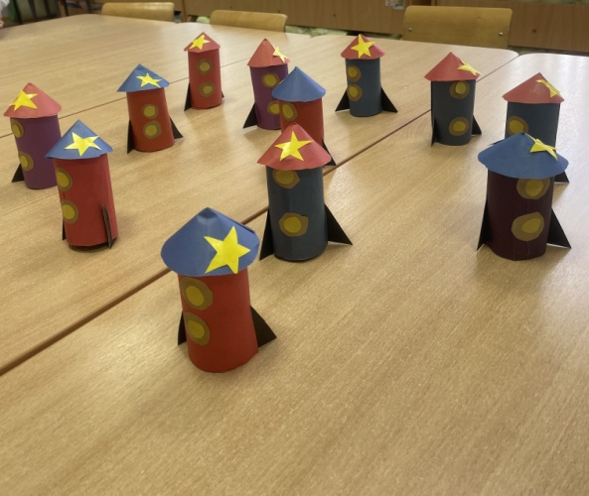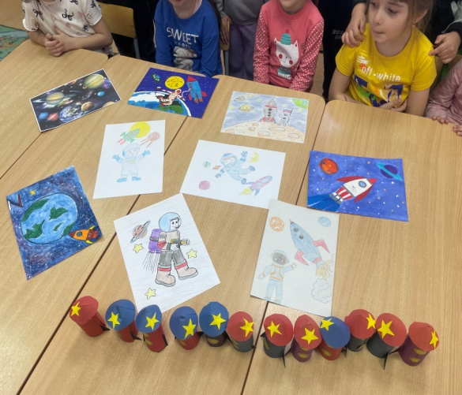
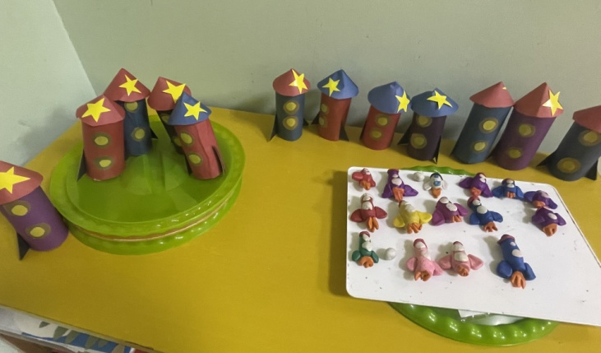
Старший воспитатель Усманова С.Ю.

